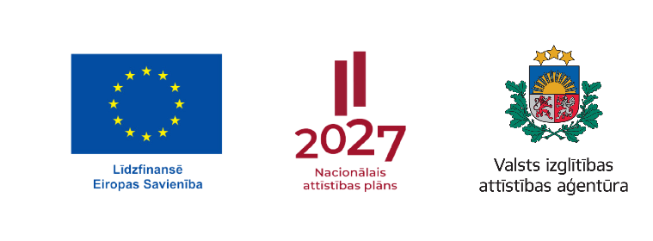
Projekts Nr. 4.2.2.3/1/24/I/001 “Pedagogu profesionālā atbalsta sistēmas izveide”

Pedagogu profesionālās kompetences pilnveides programmas
"Tehnoloģiju darbnīca: pneimatika, elektropneimatika, vakuums un PLC un MI pamati"
praktiskā darba seminārs 18 stundu apjomā

DARBA KĀRTĪBA
Norises laiks:
2025. gada 25. novembris, plkst. 09:00-16:15
2025. gada 26. novembris, plkst. 09:00-16:15

Norises vieta: SMC Automation, SIA, Dzelzavas iela 117. Rīga, LV-1021
Programmas dalībnieki: profesionālās vidējās izglītības programmas “Mehatronika” moduļu “Hidraulisku un pneimatisku mezglu apkope un remonts”, “Programmējamo loģisko kontrolleru programmēšanas pamati” un “Inovatīvo tehnoloģiju lietojums ražošanā” pedagogi

Programmas mērķis: Pilnveidot pedagogu profesionālo kompetenci inovatīvu tehnoloģiju, tai skaitā pneimatikas, elektropneimatikas, vakuuma un PLC risinājumu, izmantošanā un integrēšanā mācību procesā, lai sekmētu izglītojamo praktisko prasmju attīstību un atbilstību darba tirgus prasībām mehatronikas un automatizācijas nozarē.

Pirmā diena
Laiks | Tēma | Pasniedzējs
9.00-9.45 | Ieskats uzņēmuma darbībā un darba drošības noteikumi. | Rihards Tarvids, SMC Automation SIA, Ražošanas vadītājs / Production Manager BSC
9.45-12.00 | Pneimatika:  - Pneimatisko shēmu diagrammās lietotie simboli;  - Pneimatisko shēmu zīmēšanas pamatprincipi;  - Funkciju un darbības soļu diagrammas;  - Pamata pneimatisko shēmu piemēri. | Ellen Parik (EN, RU) PNEUVERSE OÜ, Tehniskais konsultants un apmācītājs pneimatikas/automatizācijas jomas apmācībās / Technical consultant and Trainer in Pneumatics/Automation field trainings
12.00-12.30 | Pusdienas
12.30-16.15 | Elektropneimatika:  - Programmējamā loģiskā kontroliera (PLC) pamatstruktūra un darbības princips;  - Elektropneimatiskās vadības sistēmas ar PLC, ņemot vērā izmantoto komponentu parametrus;  - Pamata elektropneimatisko shēmu piemēri ar PLC un to programmēšanas paraugi. | Ellen Parik (EN, RU) PNEUVERSE OÜ, Tehniskais konsultants un apmācītājs pneimatikas/automatizācijas jomas apmācībās / Technical consultant and Trainer in Pneumatics/Automation field trainings

Otrā diena
9.00-12.00 | Vakuuma tehnoloģija:  - Vakuuma sistēmu shēmās lietotie simboli;  - Raksturīgākās vakuuma sistēmu shēmas;  - Komponentu izvēles principi vakuuma sistēmām;  - Prasības kritienu novēršanai vakuuma satvērējos;  - Bezkontakta satvērēju izvēles kritēriji;  - Magnētisko satvērēju izvēles kritēriji. | Ellen Parik (EN, RU) PNEUVERSE OÜ, Tehniskais konsultants un apmācītājs pneimatikas/automatizācijas jomas apmācībās / Technical consultant and Trainer in Pneumatics/Automation field trainings
12.00-12.30 | Pusdienas
12.30-13.15 | Mākslīgais intelekts:  - Izcelsme;  - Evolūcija;  - Pašreizējā loma rūpnieciskajos kontekstos. | Rubén Ramos Manzanos (EN) SMC International Training, Biznesa attīstītājs / Business Developer
13.15-16.15 | Mākslīgā intelekta pielietojums industrijā (AIT-400¹):  - Lietišķā mākslīgā intelekta principi;  - Industriālo procesu optimizēšana;  - Modernu automatizācijas sistēmu vadība;  - Kvalitātes kontrole.  ¹AIT-400 ir visaptveroša mācību platforma rūpnieciskā mākslīgā intelekta apguvei, kas nodrošina praktisku pieredzi ar reālām iekārtām un datu analīzi reāllaikā. Tā ļauj apgūt lietišķā mākslīgā intelekta principus, optimizēt industriālos procesus un attīstīt prasmes modernu automatizācijas sistēmu vadībā. Iekārta ir paredzēta gan izglītības iestādēm, gan profesionālai apmācībai rūpniecības nozarē.

Programmas noslēgumā dalībnieki saņems apliecību par pedagogu profesionālās kompetences pilnveidi (100% apmeklējums obligāts).

Nodarbību laikā tiks uzņemti daži fotoattēli, kas atspoguļo kursu norisi, sabiedrības informēšanai par organizētajiem pasākumiem sabiedrības interesēs saskaņā ar Datu regulas 6. panta 1. punkta e) apakšpunktu. Iegūtie dati tiks izmantoti publicitātes vajadzībām un VIAA atskaitēm par nodarbību norisi.

Kontaktpersona: Valmieras tehnikuma Izglītības metodiķe Laima Briede-Bērziņa, mob.tel. 22495428, e-pasta adrese: laima.bb@valmierastehnikums.lv
Praktiska informācija dalībniekiem:
- Nepieciešamības gadījumā tulkojums no angļu valodas uz latviešu valodu tiks nodrošināts.
- Naktsmītnes netiek nodrošinātas – nepieciešamības gadījumā aicinām patstāvīgi meklēt nakšņošanas iespējas Rīgā.

